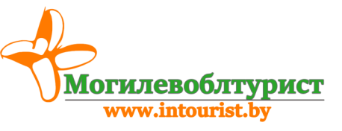
г. Могилев, пр-т Мира, 6
8 0222 70-70-28, 32-72-80
+37529 184-84-78 ,+37529 743-87-65
mog-intourist@mail.ru

Необыкновенные лошади, профессиональные наездники,
сказочные персонажи и масса незабываемых впечатлений
от знакомства с нашим креативным Дедом Морозом ждет вас!

НОВЫЙ ГОД НА МОГИЛЕВСКОМ КОННОМ МАНЕЖЕ
«Разбуди Деда Мороза»

(для заказных групп)

Даты анимационной программы: с 18.12 по 25.12.2019
Время проведения программы: 10:00 и 12:00

В программе:

- Выступление наездников;
- Мини – квест «Собери будильник»;
- Веселые игры и конкурсы с Бабой Ягой;
- Новогодние чудеса от Деда Мороза и Бабы Яги;
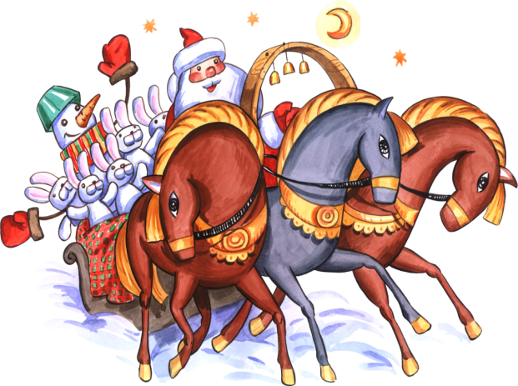
- Катание на лошадях;
- Экскурсия в конюшню;
- Рождественский пряник;
- Чаепитие с печеньем.

Стоимость программы с транспортным обслуживание при группе от 40 человек + 4 сопровождающих:
38,00 бел.руб/чел.

Стоимость программы с транспортным обслуживание при группе от 30 человек + 3 сопровождающих:
45,00 бел.руб/чел.

